AGREGAR RECURSOS EN CMAP TOOLS
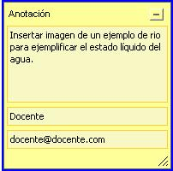
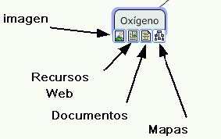
Haz clic sobre la imagen para ver el video explicativo.
Normalmente tenemos la imagen de un mapa conceptual confeccionado a partir de cuadros de textos y líneas o flechas que los unen pero podemos enriquecerlos mediante recursos:
- Imágenes
- Enlaces web
- Documentos
- Otros mapas conceptuales
Para vincular un concepto a una imagen, una presentación, un archivo de texto, un vídeo, etc. basta con arrastrar el archivo al concepto. Una vez arrastrado el recurso hacia el concepto, se visualiza la ventana de editar enlace al recurso. En esa ventana es posible elegir que la imagen se coloque como fondo del mapa conceptual o que se enlace al concepto.

Añadir Anotaciones e información:
Una de las opciones avanzadas que encontramos en el programa es la posibilidad de añadir anotaciones e información. Para crear una anotación, se hace clic con el botón derecho del ratón en el lugar donde se quiere la anotación, luego clic con el botón izquierdo sobre Anotación. El icono resultante será:

Haz clic en la imagen para ver el video explicativo.
Tenemos varias opciones:
- Elaboración in situ: es decir, si mientras elaboramos un mapa queremos hacer anotaciones a modo de recordatorio para ampliar información, modificarla, etc.
- Elaboración a posteriori: el proceso para crear un mapa no es estático ni definitivo ya que puede que nos surjan nuevas ideas una vez elaborado. De esta forma, podemos abrir el mapa creado y añadir las anotaciones que queramos.
- Elaboración colaborativa: Otra forma de usar anotaciones es creando un comentario o sugerencia para el mapa de otra persona

